
«Кулöмдiн» муниципальнöй районса администрациялöн
Ш У Ö М
Администрация муниципального района «Усть-Куломский»

П О С Т А Н О В Л Е Н И Е

11 октября 2024 г. № 1420

Республика Коми
с. Усть-Кулом

Об итогах
проведения государственной итоговой аттестации обучающихся, освоивших основные образовательные программы основного общего и среднего общего образования на территории МО МР «Усть-Куломский» в 2024 году

В соответствии с постановлением администрации МР «Усть-Куломский» от 25.04.2024 г. №590 «О проведении государственной итоговой аттестации обучающихся, освоивших основные образовательные программы основного общего и среднего общего образования в муниципальном образовании муниципального района «Усть-Куломский» в 2024 году» на территории муниципального района «Усть-Куломский» проведена государственная итоговая аттестация обучающихся 9 и 11 классов по образовательным программам основного общего и среднего общего образования (далее по тексту – ГИА-9 и ГИА-11 соответственно).
На территории муниципального района были организованы 8 пунктов проведения экзаменов для обучающихся 9 классов, в том числе один пункт проведения на дому и четыре пункта проведения экзаменов для обучающихся 11 классов. Для обучающихся 9 классов проведены экзамены по четырем общеобразовательным предметам: двум обязательным - математике и русскому языку и двум предметам по выбору обучающихся. Выпускники 9 классов с ограниченными возможностями здоровья и дети-инвалиды принимали участие в ГИА-9 только по обязательным предметам. Для обучающихся 11 классов проведены экзамены по одиннадцати общеобразовательным предметам: математика, русский язык, химия, биология, обществознание, физика, география, история, литература, информатика и ИКТ, английский язык.
В ГИА-9 приняло участие 302 обучающихся. В ГИА-11 приняло участие 114 обучающихся.
На основании вышеизложенного, администрация муниципального района «Усть-Куломский» п о с т а н о в л я е т:

1. Отметить положительную организационную работу всех субъектов образовательного процесса, участвовавших в подготовке, организации и проведении государственной итоговой аттестации по образовательным программам основного общего и среднего общего образования в 2024 году.
2. Утвердить информационно-аналитическую справку по итогам государственной итоговой аттестации по образовательным программам основного общего и среднего общего образования на территории МО МР «Усть-Куломский» в 2024 году (Приложение №1).
3.Управлению образования администрации МР «Усть-Куломский»:
1) проанализировать итоги государственной итоговой аттестации по образовательным программам основного общего и среднего общего образования в 2024 году, направить деятельность педагогических коллективов подведомственных общеобразовательных учреждений на повышение качества подготовки выпускников;
2) проводить в течение 2024-2025 учебного года мероприятия, направленные на повышение уровня и качества подготовки выпускников 9 и 11 классов к государственной итоговой аттестации.
4. Снять с контроля постановление администрации муниципального района «Усть-Куломский» от 25.04.2024 г. №590 «О проведении государственной итоговой аттестации обучающихся, освоивших основные образовательные программы основного общего и среднего общего образования в муниципальном образовании муниципального района «Усть-Куломский» в 2024 году».
5. Контроль за исполнением настоящего постановления возложить на заместителя руководителя администрации муниципального района «Усть-Куломский» Н.А.Левченко.
6. Настоящее постановление вступает в силу со дня опубликования в информационном вестнике Совета и администрации муниципального района «Усть-Куломский».

Глава МР «Усть-Куломский» -
руководитель администрации района С.В. Рубан

Кирушев Д.В. 93-684
Утверждена
постановлением администрации
МР «Усть-Куломский»
от «11» октября 2024 г. № 1420
(приложение №1)

Информационно-аналитическая справка

по итогам государственной итоговой аттестации по образовательным программам основного общего и среднего общего образования на территории МО МР «Усть-Куломский» в 2024 году

Государственная итоговая аттестация по образовательным программам основного общего образования (далее – ГИА-9) и среднего общего образования (далее – ГИА-11) в муниципальных общеобразовательных организациях Усть-Куломского района в 2023 году организована и проведена в соответствии со ст. 59 Федерального закона от 29.12.2012 №273-ФЗ «Об образовании в Российской Федерации», приказами Минпросвещения России и Рособрнадзора от 04.04.2023 г. №232/551 «Об утверждении Порядка проведения государственной итоговой аттестации по образовательным программам основного общего образования», от 04.04.2023г. №233/552 «Об утверждении Порядка проведения государственной итоговой аттестации по образовательным программам среднего общего образования», от 18.12.2023 №954/2117 «Об утверждении единого расписания и продолжительности проведения основного государственного экзамена по каждому учебному предмету, требований к использованию средств обучения и воспитания при его проведении в 2024 году», от 18.12.2023 №953/2116 «Об утверждении единого расписания и продолжительности проведения единого государственного экзамена по каждому учебному предмету, требований к использованию средств обучения и воспитания при его проведении в 2024 году», от 18.12.2023 №955/2118 «Об утверждении единого расписания и продолжительности проведения государственного выпускного экзамена по образовательным программам основного общего и среднего общего образования по каждому учебному предмету, требования к использованию средств обучения и воспитания при его проведении в 2024 году».
На муниципальном уровне:
– принято постановление администрации МР «Усть-Куломский» от 25.04.2024г. №590 «О проведении государственной итоговой аттестации обучающихся, освоивших основные образовательные программы основного общего и среднего общего образования в муниципальном образовании муниципального района «Усть-Куломский» в 2024 году»;
– организовано межведомственное взаимодействие по созданию необходимых условий для качественной подготовки и проведения единого государственного экзамена (далее – ЕГЭ) в пунктах проведения экзаменов (далее – ППЭ).
Системная работа по подготовке к ГИА-9 и ГИА-11 на территории МО МР «Усть-Куломский» осуществлялась по следующим направлениям деятельности:
работа с педагогами;
работа с учащимися;
организация системного мониторинга сформированности базовых предметных компетенций учащихся.
В рамках организации работы с педагогами успешно реализованы задачи:
– по расстановке педагогических кадров, повышению профессиональной компетентности педагогов, обеспечению своевременности прохождения курсов повышения квалификации;
– по целевой подготовке учителей математики, русского языка и литературы.
В целях обеспечения системного мониторинга сформированности базовых предметных компетенций учащихся 9 и 11 классов в 2023-2024 учебном году образовательными организациями проведены диагностические работы (пробные экзамены) в форме ОГЭ и ЕГЭ по сдаваемым учебным предметам.
В целях практической отработки нововведений в содержательной и организационной сторонах проведения ГИА-9 и ГИА-11 в 2024 году Управление образования и подведомственные общеобразовательные организации приняли участие в апробациях, проводимых Рособрнадзором, ФГБУ «Федеральный центр тестирования» и ГАУ РК «РИЦОКО».
Одним из условий допуска к ГИА-9 является успешное участие учащимися 9 классов в итоговом устном собеседовании. В 2023-2024 учебном году в итоговом собеседовании приняло участие 299 обучающихся 9 классов. Всеми принявшими участие в основной (февральский) и дополнительный (мартовский) сроки в итоговом собеседовании обучающимися получен положительный результат «зачет».
Одним из условий допуска к ГИА-11 является успешное написание учащимися 11 классов итогового сочинения (изложения).
В написании итогового сочинения приняли участие 116 обучающихся 11 классов 11 средних общеобразовательных школ. По итогам написания итогового сочинения в основной (декабрьский) и двух дополнительных периодов (февраль, апрель) с итоговым сочинением (изложением) справились 115 выпускников. Один выпускник, не справившийся с итоговым сочинением, продолжает обучение в организации среднего профессионального образования на базе ранее полученного основного общего образования.

Государственная итоговая аттестация по образовательным программам основного общего образования
К государственной итоговой аттестации по образовательным программам основного общего образования в 2023-2024 учебном году допущены 302 обучающихся 9 классов, в том числе, 6 обучающихся были допущены к ГИА-9 в летний период, которые приняли участие в ГИА-9 в дополнительный (сентябрьский) период. Не допущены к ГИА-9 8 обучающихся, не ликвидировавших академическую задолженность, которые оставлены на повторный курс.
295 обучающихся 9 классов приняли участие в ГИА-9 в форме ОГЭ, 5 обучающихся (лица с ОВЗ, дети-инвалиды) приняли участие в ГИА-9 в форме ГВЭ только по обязательным предметам. Два обучающихся со статусом ОВЗ приняли участие в ГИА-9 с сочетанием форм ОГЭ и ГВЭ только по обязательным предметам.
С целью организованного проведения ГИА-9 на территории района были обеспечены все необходимые условия в соответствии с требованиями Порядка проведения ГИА-9, методическими рекомендациями Федеральной службы по надзору и контролю в сфере образования и науки Российской Федерации (письмо Рособрнадзора от 16.01.2024 г. № 04-4), инструкциями Минобрнауки Республики Коми (утверждены приказами Минобрнауки РК от 10.01.2024г. №2, от 12.02.2024 года №102 и от 06.03.2024 года № 159).
Для проведения ГИА-9 на территории района организованы 9 пунктов проведения экзаменов (далее – ППЭ-9), организованных на базе основных и средних общеобразовательных школ: МБОУ «СОШ» с.Усть-Кулом, МОУ Помоздинская СОШ им.В.Т.Чисталева, МОУ Тимшерская СОШ, МОУ Югыдъягская СОШ, МОУ «Зимстанская СОШ», МБОУ «СОШ» с.Пожег, МОУ «ООШ» пст.Диасёръя, МБОУ «ООШ» пст.Ягкедж, МОУ «СОШ имени Р.Г.Карманова» с.Усть-Нем.
Работу ППЭ обеспечивали:
- руководители образовательных организаций, на базе которых организованы ППЭ;
- руководители ППЭ – 9 человек;
- члены ГЭК РК – 10 человек;
- технические специалисты – 9 человек;
- организаторы в аудиториях и вне аудиторий – 154 человек;
- специалисты по инструктажу и эксперты по оцениванию практических заданий по химии – 12 человек;
- медицинские работники ГБУЗ РК «Усть-Куломская ЦРБ» - 9 человек,
- общественные наблюдатели – 9 человек.
В 2024 году доставка экзаменационных материалов в ППЭ осуществлялась в день проведения экзамена членами ГЭК РК.
После проведения каждого экзамена экзаменационные материалы сканировались техническим специалистом пункта первичной обработки информации, организованном на базе Управления образования АМР «Усть-Куломский» и отправлялись в тот же день по защищенным каналам связи в ГАУ РК «РИЦОКО».
Таким образом, в соответствии с требованиями Порядка были созданы все необходимые условия для проведения ГИА-9 выпускников 9-х классов в 2024 году.
Основные показатели участия в государственной итоговой аттестации обучающихся 9 классов в форме основного государственного экзамена (ОГЭ) и государственного выпускного экзамена (ГВЭ) основного (летнего) периода 2024 года представлены в последующих таблицах и диаграммах:

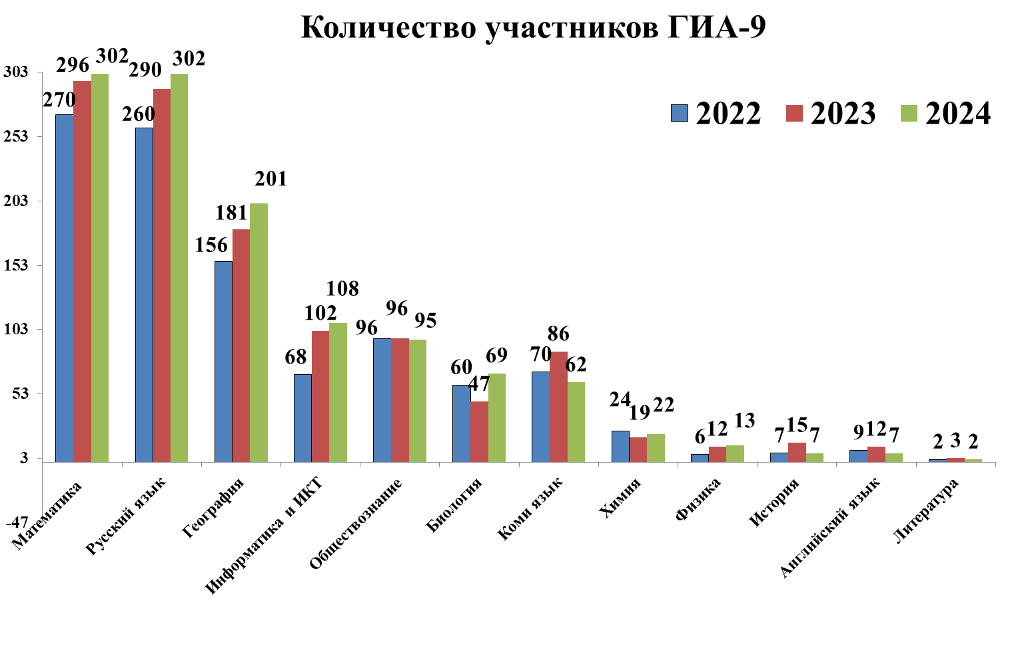
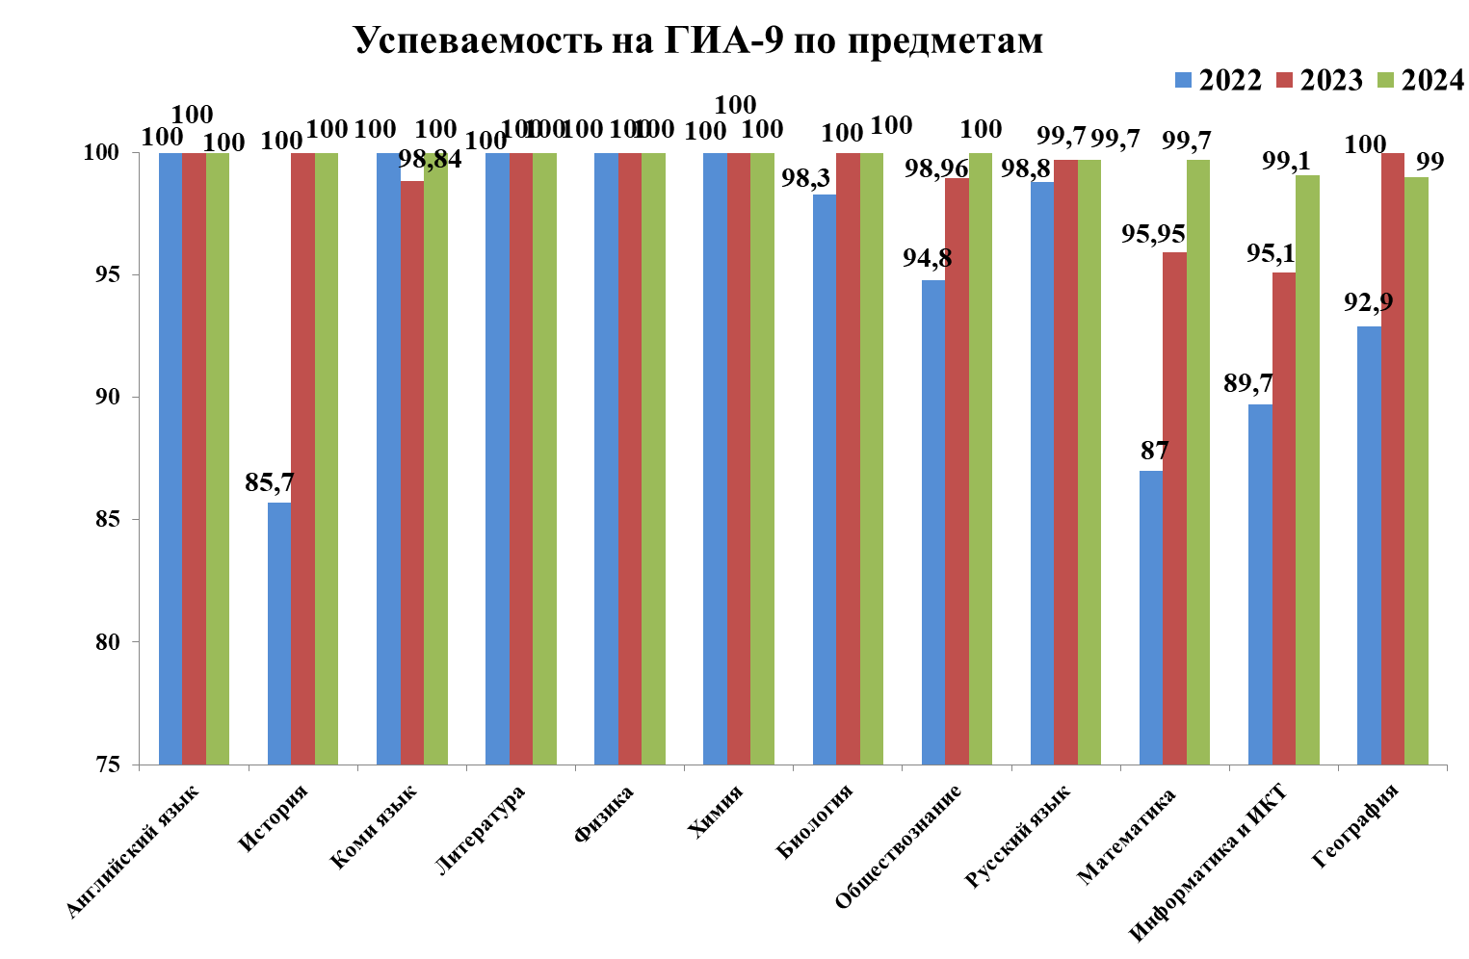

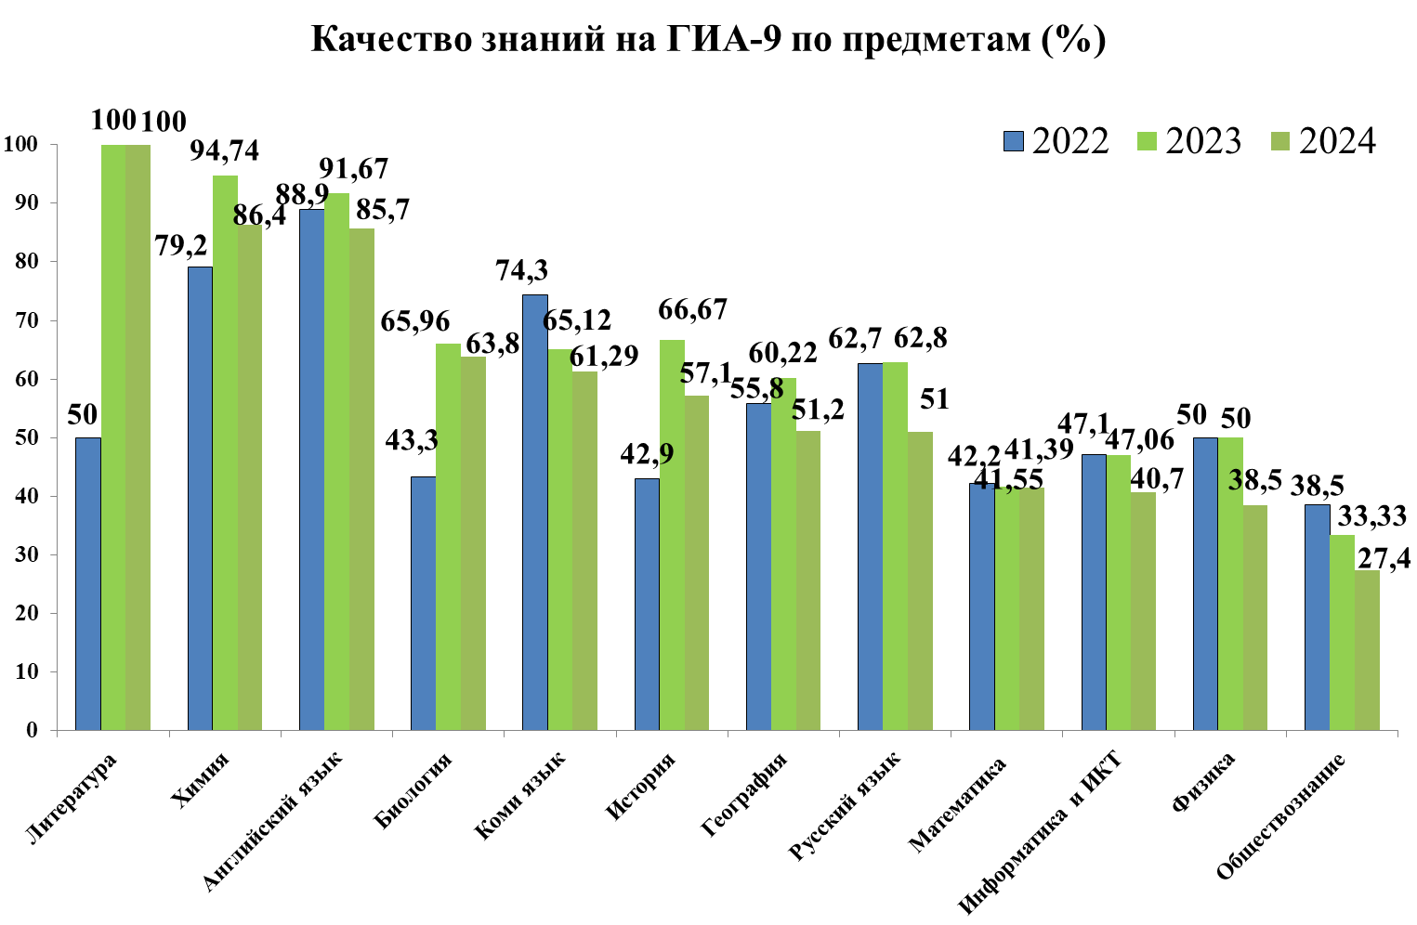

Наиболее популярными предметами по выбору на ГИА-9 в 2024 году являются география, информатика, обществознание, биология и коми язык. Наименее популярными предметами для сдачи на ГИА-9 в 2024 году явились литература (приняли участие 2 человека), английский язык (приняло участие 7 человек) и история (приняли участие 7 человек),
Высокое качество знаний (доля участников получивших на ГИА-9 отметки «4» и «5» не менее 80%) в 2024 году наблюдается по литературе (100%), химии (86,4%) и английскому языку (85,7%).
По итогам ГИА-9 в основной (летний) и дополнительный (сентябрьский) периоды 2024 года аттестаты об основном общем образовании получили 300 обучающихся 9 классов, из них 5 учащихся получили аттестаты об основном общем образовании с отличием (МБОУ «СОШ» с.Пожег– 1 человек, МБОУ «СОШ» с.Усть-Кулом - 2 человека, МОУ Тимшерская СОШ – 1 человек, МОУ Зимстанская СОШ» - 1 человек).
К сожалению, по итогам ГИА-9 в основной (летний) и дополнительный (сентябрьский) периоды двое обучающихся 9 классов не получили аттестаты об основном общем образовании, в том числе МБОУ «СОШ» с.Усть-Кулом – 1 обучающийся (отчислен в связи с достижением совершеннолетия) и МОУ «СОШ имени Р.Г.Карманова» с.Усть-Нем – 1 обучающийся (оставлен на повторный курс). У указанных обучающиеся сохраняется право пересдачи соответствующих предметов в 2025 году.

Государственная итоговая аттестация по образовательным программам среднего общего образования
К государственной итоговой аттестации по образовательным программам среднего общего образования в 2023-2024 учебном году допущены 114 обучающихся 11 классов. Одна обучающаяся 11 класса (МОУ «Зимстанская СОШ») не допущена к ГИА-11 по причине наличия академической задолженности.
В ГИА-11 (в ЕГЭ) в основной (летний) период 2024 года приняли участие все допущенные 114 обучающихся 11 классов.
Для проведения ГИА-11 в 2024 году на территории МР «Усть-Куломский»:
– организовано 4 ППЭ, расположенных на базе МБОУ «СОШ» с.Усть-Кулом, МОУ Помоздинская СОШ им.В.Т.Чисталева, МОУ «Зимстанская СОШ», МОУ «СОШ имени Р.Г.Карманова» с.Усть-Нем.
– подготовлено 13 аудиторий, оборудованных системой видеонаблюдения в режиме онлайн трансляции. Все используемые помещения пунктов проведения экзаменов соответствуют требованиям СанПиН и пожарной безопасности;
– во всех ППЭ, организованных на базе школ, осуществляли дежурство медицинские работники;
– сформирован и обучен состав работников в количестве 74 человек, обеспечивающих проведение ГИА-11 в ППЭ, в том числе 10 членов Государственной экзаменационной комиссии Республики Коми по организации и проведению государственной итоговой аттестации по образовательным программам среднего общего образования (далее – ГЭК РК), 4 руководителя ППЭ, 8 технических специалистов, 52 организатора в аудитории и вне аудитории;
- на базе пункта проведения экзаменов МБОУ «СОШ» с.Усть-Кулом созданы условия для проведения ЕГЭ по информатике и ИКТ в компьютерной форме и по английскому языку (устной части).
ЕГЭ в пунктах проведения экзаменов организованы и проведены без нарушений нормативно-правовых и инструктивно-методических документов Минобрнауки России, Рособрнадзора и Министерства образования, науки и молодежной политики Республики Коми со стороны лиц, привлекаемых к организации и проведению ГИА-11.
Количественные показатели ЕГЭ в 2024 году представлены на следующих слайдах.

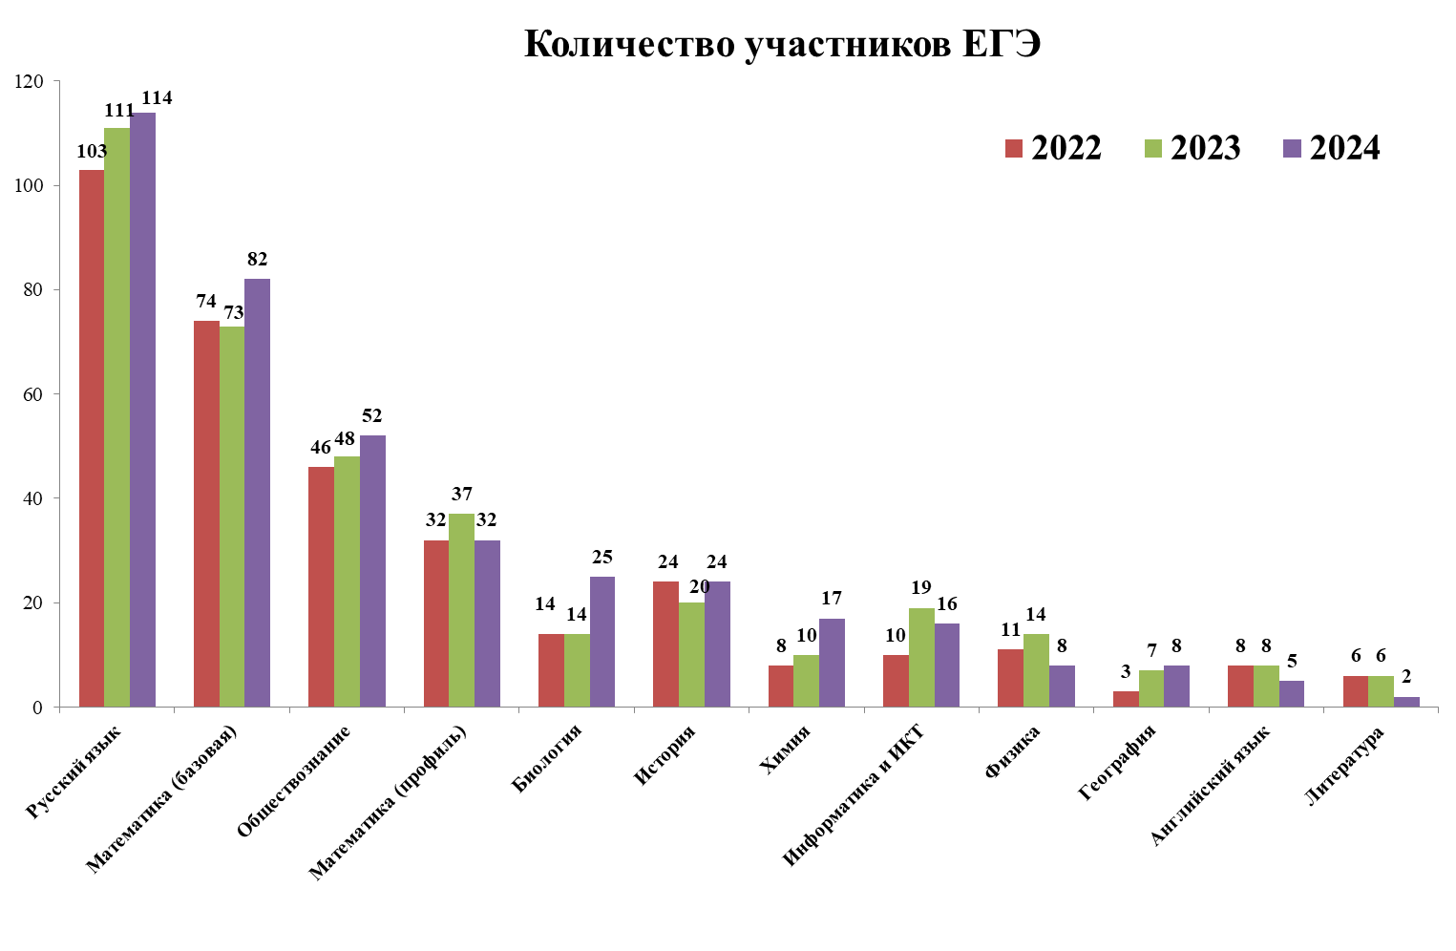
Рис.1

Анализ численности участников ЕГЭ по учебным предметам по выбору обучающихся (см.Рис.1) показывает, что наиболее востребованным в 2024 году, после обязательных предметов остается обществознание (52 человека). Наименее меньшими по востребованности, являются следующие учебные предметы:
– литература – 2 человека;
– английский язык – 5 человек;
– география – 8 человек;
– физика – 8 человек (наименьшее количество участников за последние годы проведения ЕГЭ).
Анализ результатов единого государственного экзамена (см. Рис.2) показывает, что минимальный пороговый балл всеми участвовавшими выпускниками по соответствующим предметам преодолен по математике профильного уровня, географии, английскому языку и литературе.
К сожалению, одним выпускником не преодолен минимальный пороговый балл по обоим обязательным предметам (выпускник МОУ «Зимстанской СОШ» получил неудовлетворительный результат по русскому языку и математике базового уровня. Неудовлетворительные результаты указанным выпускником не позволили получить аттестат о среднем общем образовании в летний период.

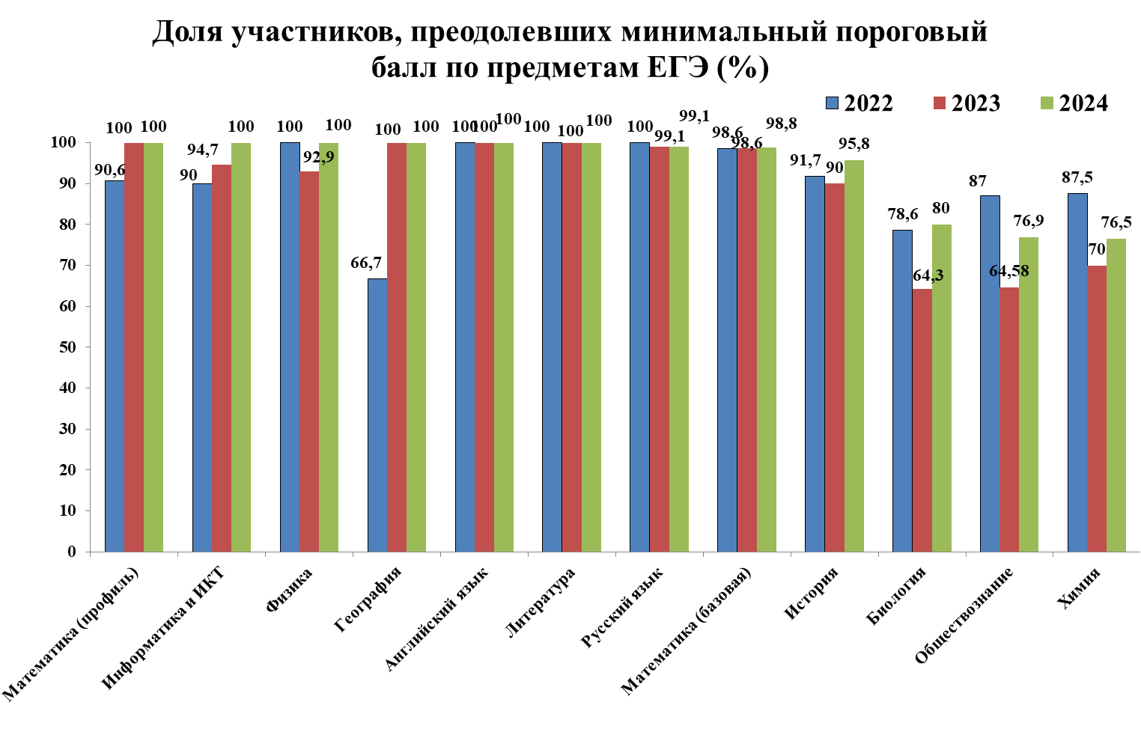

Рис.2
Наиболее низкая доля преодолевших минимальный пороговый балл в 2024 году наблюдается по химии (76,5%, в 2023 году – 70%), обществознанию (76,9%, в 2023 году – 64,58%) и биологии (80%, в 2023 году – 64,3%). Необходимо отметить, что в 2024 году, в среднем по району, наблюдается увеличение доли обучающихся справившихся с ЕГЭ по предметам, по сравнению с 2023 годом.
Тем не менее, в отдельных средних школах наблюдается недопустимо низкий показатель преодолевших минимальный пороговый балл по предмету (в МОУ «Зимстанская СОШ» доля не преодолевших минимальный пороговый балл по русскому языку и математике базового уровня составила 50%, в МОУ Кебанъельской СОШ доля не преодолевших минимальный пороговый балл по химии составила 100%, в МОУ Керчомской СОШ доля не преодолевших минимальный пороговый балл по обществознанию составила 100%, в МОУ «СОШ имени Р.Г.Карманова» с.Усть-Нем доля не преодолевших минимальный пороговый балл по обществознанию составила 50%).
В 2024 году по семи предметам (математика профильного уровня, физика, химия, информатика, биология, английский язык, литература) наблюдается рост среднего набранного балла (в 2023 году рост был только по трем предметам).

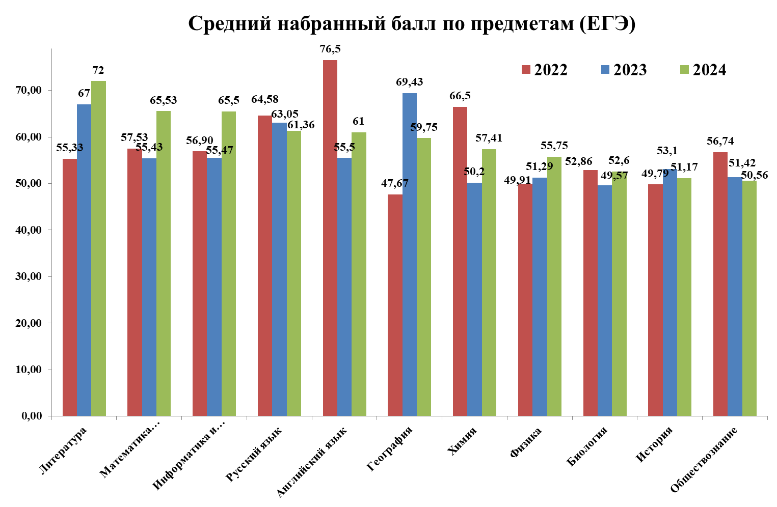

Рис.3
В 2024 году, количество результатов свыше 90 баллов по результатам ЕГЭ составило 11 (в 2023 году – 9):
- по русскому языку 3 выпускницы МБОУ «СОШ» с.Усть-Кулом и 1 выпускница МОУ Помоздинской СОШ им.В.Т.Чисталева получили результаты в 94, 94, 91 и 90 баллов соответственно;
- по химии 1 выпускница МБОУ «СОШ» с.Усть-Кулом и 2 выпускницы МОУ Помоздинской СОШ им.В.Т.Чисталева получили результаты в 90 баллов;
- по математике профильной 1 выпускник МБОУ «СОШ» с.Усть-Кулом получил результат в 95 баллов;
- по информатике 1 выпускница МБОУ «СОШ» с.Усть-Кулом получила результат в 90 баллов;
- по английскому языку 1 выпускница МБОУ «СОШ» с.Усть-Кулом и 1 выпускница МОУ Кебанъельской СОШ получили результаты в 90 баллов.
По итогам обучения и государственной итоговой аттестации 6 выпускников получили аттестаты о среднем общем образовании с отличием, среди которых 4 выпускника получили медали I степени «За особые успехи в учении» (МБОУ «СОШ» с.Усть-Кулом – 3 выпускника, МБОУ «СОШ» с.Пожег – 1 выпускник) и 2 выпускника получили медали II степени «За особые успехи в учении» (МБОУ «СОШ» с.Усть-Кулом - 1 выпускник, МОУ Помоздинская СОШ им.В.Т.Чисталева - 1 выпускник).
В целях повышения качества образования на уровне основного общего и среднего общего образования и повышения показателей результатов государственной итоговой аттестации, в течение 2024-2025 учебного года, Управлению образования и общеобразовательным школам необходимо:
- Продолжить работу по совершенствованию системы оценки качества образования на школьном и муниципальном уровнях;
- Совершенствовать механизмы текущего и промежуточного контроля за освоением учащимися программ начального общего, основного общего и среднего общего образования;
- Продолжить работу по проведению информационно-просветительской работы со всеми участниками образовательного процесса по вопросам организации и проведения государственной итоговой аттестации;
- Продолжить работу по использованию контрольно-измерительных материалов открытых интернет ресурсов в образовательном процессе;
- Обеспечить качественную психолого-профориентационную работу с обучающимися 9-11 классов, в том числе, в отношении обучающихся 9 и 11 классов группы «риска».

